DiGrafo

O que é?
Um digrafo é uma estrutura formada por um conjunto de nós ou vértices e um conjunto de arcos ou arestas. Cada arco ou aresta é um par orientado de vértices. O primeiro vértice do par é o início do arco e o segundo é o seu término. A Figura 1, ilustra um exemplo de digrafo e no quadro a seguir, como essa figura poderia ser representada na linguagem C.
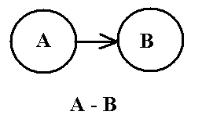
Figura 1-Exemplo de Digrafo

#include <stdio.h>

#define Vertice char

/* Um objeto do tipo Arco representa um arco com ponta inicial "inicio" e ponta final "fim". */

typedef struct {

Vertice inicio;

Vertice fim;

} Arco;

/* A função ARCO recebe dois vértices alfa e beta e devolve um arco com ponta inicial alfa e ponta final beta. */

Arco ARCO(Vertice alfa, Vertice beta) {

Arco saida;

saida.inicio = alfa;

saida.fim = beta;

return saida;

}

int main()

{

char no1 = 'A';

char no2 = 'B';

Arco aresta = ARCO(no1, no2);

printf("Digrafo %c -> %c", aresta.inicio, aresta.fim);

getchar();

}

Vértices Vizinhos:
Dizemos que dois vértices são vizinhos ou adjacentes se existe um arco ou aresta ligando esses dois elementos.

Laços:
Se o início e o final do arco é o mesmo vértice, então existe um laço ou loop nesse vértice.

Grafo

O que é?

Um grafo é um tipo especial de digrafo. Nessa representação, os arcos andam aos pares. Ou seja, se existe um arco ligando A a B, existirá outro arco ligando B a A.

Exemplo
As Figuras 2a), b) e c), ilustram três tipos de grafos. Na Figura 2a), o grafo é formado pelos nós {A,B,C,D,E} e os arcos {(A,B), (B,C), (C,C), (B,D), (D,E)}. Na Figura 2b), o grafo é formado pelos nós {1,2,3,4} e os arcos orientados {<1,2>, <3,1>,<3,2>,<2,3>,<2,4>}. No grafo representado na Figura 2c), cada aresta possui um valor de peso (ω_{n}) associado. Esse tipo de grafo é chamado de Grafo Ponderado ou Rede.

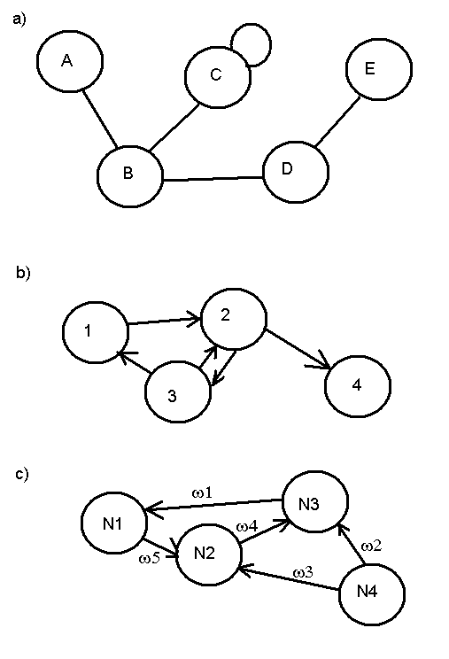
Figura 2-Exemplos de a) Grafo, b) Grafo Orientado ou Dígrafo e c) Grafo Ponderado

Aplicações de Grafos:
Das estruturas de representação, Grafo é que possui um maior conjunto de aplicações. Das aplicações possíveis de Grafos, pode-se destacar:
- Fornecimento de produtos entre fábricas.
- Representação de Fluxogramas
- Cronograma de Execução de Projetos – PRT-CPM
- Mapa Rodoviário, Esquemas de transportes
- Determinação de trilhas condutivas em Circuitos Impressos (Leiaute).
- Circuitos Elétricos
- Projeto de Redes de Interconecção
- Tráfego em redes de rodovias
- Esquemas de voôs no espaço aéreo
- Sistemas de Comunicação
- Robótica
- Análise de sistemas dinâmicos
- Modelagem e Simulação
- Pesquisa Operacional

3. Algoritmos Clássicos:
Dos algorimos clássicos de grafos, pode-se destacar:
- Determinação do menor ou melhor caminho de origem única: Dijkstra
- Algoritmo de árvore de amplitude mínima: Prim

4. Representação de Grafos:
Existem diversas formas possíveis de se representar um grafo. Neste material analisaremos duas formas clássicas de representação a saber:
- Matriz de Adjacência – mais utilizada para grafos densos.
- Lista Ligada - mais utilizada para grafos esparsos.

4.1 Matriz de Adjacência.
Um Grafo pode ser representado no formato de matriz. Nessa representação, cada coluna corresponde a um nó do arco e cada linha também representa um arco do nó. Os elementos da matriz podem ser formados pelo número 0 (zero) representando a ausência de ligação entre dois vértices e o número 1 (um) para representar a existência de ligação entre os vértices. A matriz a seguir representa o grafo da Figura 1a).

 | A | B | C | D | E
A | 0 | 1 | 0 | 0 | 0
B | 1 | 0 | 1 | 1 | 0
C | 0 | 1 | 1 | 0 | 0
D | 0 | 1 | 0 | 0 | 1
E | 0 | 0 | 0 | 1 | 0

4.2 Lista Ligada ou de Adjacências
A representação de um Grafo G=(V,E) consiste em um arranjo de Adjacências de V listas, uma para cada vértice V. Para cada vértice (v), a lista de Adjacência contém ponteiros para todos os vértices (v) tais que existe uma aresta (e). A Figura 3, a seguir, ilustra essa forma de representar um Grafo. A Figura 3a) é a representação do exemplo da Figura 2a). A Figura 3b) corresponde ao exemplo da Figura 2b).

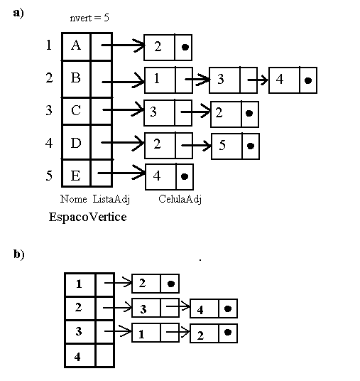
Figura 3-Representação de Grafos por listas ligadas

O código do exemplo a seguir utiliza a representação de lista de adjacências. Nesse exemplo, um grafo representa as rotas de uma possível companhia aérea. O grafo correspondente às rotas é ilustrado na Figura 4 e na Figura 5, como ele poderia seria representado com Matriz de adjacências.
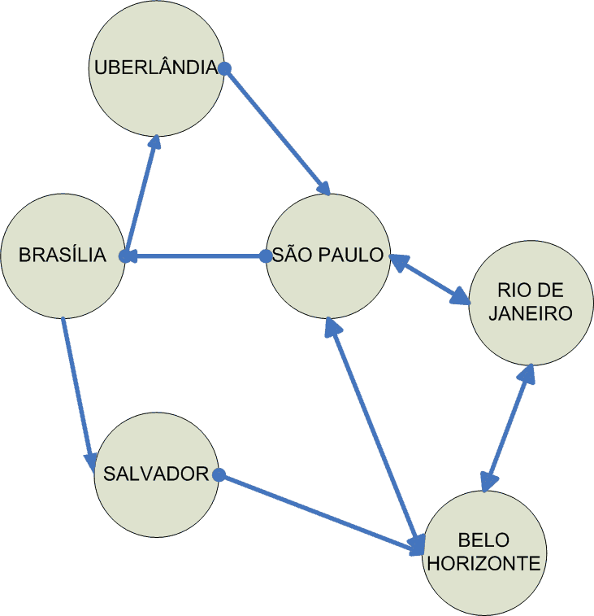
Figura 4- Rotas áreas de uma companhia fictícia
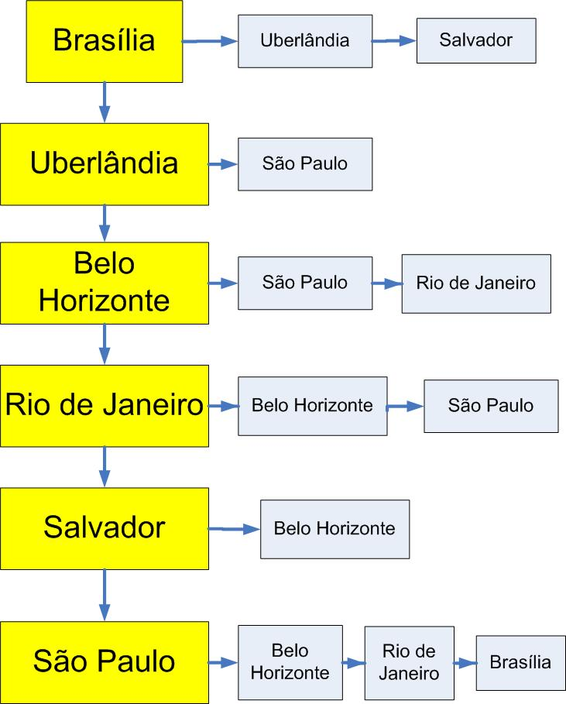
Figura 5-Representação das rotas áreas de uma companhia fictícia

- #include <stdio.h>
- #include <string.h>
- #include <stdlib.h>

- enum cidades {Brasilia, Uberlandia, Sao_Paulo
- ,Belo_Horizonte, Rio_de_Janeiro
- ,Salvador};

- typedef struct noh {
- cidades cidade;
- struct noh *prox;
- } No;
- typedef struct noGrafo {
- cidades cidadeOrigem;
- No *adj;
- struct noGrafo *prox;
- } ListaAdj;

- void printCidade(cidades city)
- {
- switch (city)
- {
- case Brasilia: printf("Brasilia"); break;
- case Uberlandia: printf("Uberlandia"); break;
- case Sao_Paulo: printf("Sao Paulo"); break;
- case Belo_Horizonte: printf("Belo Horizonte"); break;
- case Rio_de_Janeiro: printf("Rio de Janeiro"); break;
- case Salvador: printf("Salvador"); break;
- }
- }

- int menu()
- {
- int escolha=-1;
- printf("\n Escolha o numero da cidade de origem.");
- printf("\n0-"); printCidade(Brasilia);
- printf("\n1-"); printCidade(Uberlandia);
- printf("\n2-"); printCidade(Belo_Horizonte);
- printf("\n3-"); printCidade(Rio_de_Janeiro);
- printf("\n4-"); printCidade(Salvador);
- printf("\n5-"); printCidade(Sao_Paulo);
- printf("\n99-Sair");

- printf("\n>"); scanf("%i",&escolha);
- return escolha;
- }
- void main()
- {
- noGrafo rota[6];

- // definicao de no-aresta.
- noh caminho[11];

- caminho[0].cidade=Uberlandia;
- caminho[1].cidade=Salvador;
- caminho[0].prox= &caminho[1];
- caminho[1].prox = NULL;
- rota[0].cidadeOrigem = Brasilia;
- rota[0].adj = &caminho[0];

- caminho[2].cidade=Sao_Paulo;
- caminho[2].prox=NULL;
- rota[1].cidadeOrigem=Uberlandia;
- rota[1].adj=&caminho[2];

- caminho[3].cidade=Sao_Paulo;
- caminho[4].cidade=Rio_de_Janeiro;
- caminho[3].prox=&caminho[4];
- caminho[4].prox=NULL;
- rota[2].cidadeOrigem=Belo_Horizonte;
- rota[2].adj=&caminho[3];

- caminho[5].cidade=Belo_Horizonte;
- caminho[6].cidade=Sao_Paulo;
- caminho[5].prox=&caminho[6];
- caminho[6].prox=NULL;
- rota[3].cidadeOrigem= Rio_de_Janeiro;
- rota[3].adj=&caminho[5];

- caminho[7].cidade=Belo_Horizonte;
- caminho[7].prox=NULL;
- rota[4].cidadeOrigem=Salvador;
- rota[4].adj=&caminho[7];

- caminho[8].cidade=Belo_Horizonte;
- caminho[9].cidade=Rio_de_Janeiro;
- caminho[10].cidade=Brasilia;
- caminho[8].prox=&caminho[9];
- caminho[9].prox=&caminho[10];
- caminho[10].prox=NULL;

- rota[5].cidadeOrigem=Sao_Paulo;
- rota[5].adj=&caminho[8];

- int opcao = menu(); No *aux;
- while (opcao != 99)
- {
- printf("\n");
- printCidade(rota[opcao].cidadeOrigem);
- aux = rota[opcao].adj;
- getchar();
- while (aux != NULL)
- { printf("->");
- printCidade(aux->cidade);
- aux = aux->prox;}
- opcao = menu();
- }

- getchar();
- exit(0);
- }

A Figura 6, a seguir, representa parcialmente e relaciona o trecho do código compreendido entre as linhas 54 a 59 com o Grafo da Figura 4.

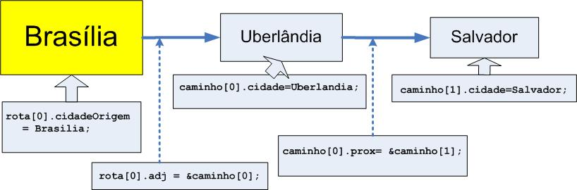Figura 6-Relação entre o Grafo e o código

Pesquisas Heurísticas

O Traveling Salesman Problem (TSP), no qual um vendedor necessita visitar cidades de sua rota. Cada cidade necessita ser visitada exatamente uma vez com a viagem sendo a mais curta possível é um problema que também possui uma explosão combinatória. Ele não pode ser solucionado utilizando o algoritmo de pesquisa em Profundidade nem Amplitude devido ao tamanho de combinações.
Em casos similares a esse, encontrar a melhor solução não é computacionalmente viável. Logo, encontrar uma boa solução é suficiente. Para resolver esse tipo de problema, utiliza-se Pesquisas Heurísticas.
Pesquisas Heurísticas utilizam função avaliação para encontrar um valor para um nó em particular na pesquisa na árvore e estimar o valor da navegação nos caminhos possíveis a partir do nó.
O TSP pode ser solucionado com os seguintes passos:

- Arbitrariamente selecione uma cidade de ponto inicial.
- Para selecionar a próxima cidade, localize em todas as cidades ainda não visitadas aquela cidade mais próxima da cidade atual.
- Repita o passo 2 até que todas as cidades tenham sido visitadas.

Tarefa:

A Figura 3, a seguir, ilustra uma parte do mapa rodoviário do estado de São Paulo. Deseja-se saber se existe uma rota entre duas possíveis cidades. Desenvolver um programa em C/C++, utilizando qualquer algoritmo para definir ao vendedor a rota das cidades a serem visitadas.

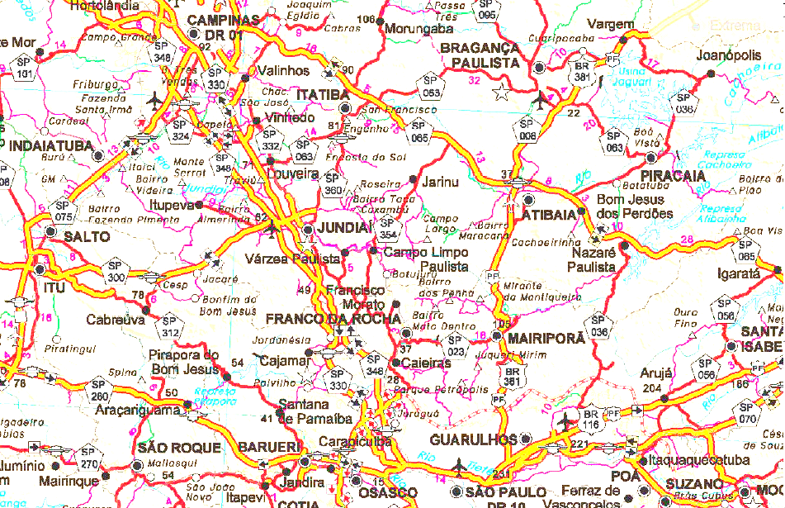
Figura 7-Mapa Rodoviário Parcial do Estado de São Paulo

Para redução da quantidade de cidades a ser representada, considere apenas as seguintes cidades do mapa: {Campinas, Itatiba, Atibaia, Indaiatuba, Salto, Itu, São Roque, Barueri, Osasco, São Paulo, Guarulhos, Fernando da Rocha, Jundiaí, Mairiporã e Bragança Paulista}.

Referência
Tenenbaum, A., M., Langsam, Y., Augenstein M., J. (1989). Estruturas de Dados Usando C. Makron Books. ISBN: 85-346-0348-0
Mokarzel, F., Soma, N. (2008). Introdução à Ciência da Computação. Elsevier. ISBN: 978-85-352-1879-4

